成亮

电话/微信 18514668981

1.课程体系

阶段1(服务器端):项目导入/数据库/JS基础/NodeJS

阶段2(前端核心技术):HTML/AJAX/CSS/bootstrap

阶段3(前端进阶技术):JS高级/DOM&BOM/JQuery/VueJS

阶段4(H5移动开发):HTML5/微信开发/HybridAPP

阶段5(框架技术):AngularJS/ReactJS/Python

2.Windows中常用的快捷键

Alt+Tab： 切换窗口

Window+d：显示/隐藏桌面

Window+r：打开“运行”窗口 cmd/mspaint/calc…

Window+e: 打开“资源管理器”

Alt+F4：关闭当前的窗口

练习：不使用鼠标，进入到C：/xampp/htdocs目录，创建02.docx，使用word打开，输入内容。关闭，删除文件02.docx。

3.软件工程

计算机

程序设计

Ada -> bug -> debug

软件作坊

IBM -> dos(软件) -> Microsoft -> Bill Gates -> Windows

软件工程

软件工程就是在给定成本、进度的前提下，开发出具有有效性、可维护性、可重用性、可移植性、可追踪的软件产品。

软件过程/软件生命周期

3.软件生命周期

**1)软件定义期**

(1)可行性研究阶段——《可行性研究报告》

技术、经济、市场、人力、时间、回报率、政策、风俗…

(2)需求分析阶段——《软件需求说明书》

功能性需求、非功能性需求

**2)软件开发期**

(3)概要设计阶段——《概要设计说明书》 架构师

技术选型、数据结构设计、功能模块划分

(4)详细设计阶段——《详细设计说明书》 设计师

模块实现细节、属性、方法、算法

(5)编码实现阶段 —— 《项目开发进度报告》

UI设计师 —— 出效果图

前端工程师 —— 把效果图转换成html、css、js格式

后端工程师 —— 准备项目中的数据

(6)项目测试阶段——《项目测试报告》

**3)软件维护期**

(7)项目部署阶段

部署到服务器

(8)项目维护阶段

4.“学子商城”功能性需求

[www.codeboy.com](http://www.codeboy.com)

[www.codeboy.com/admin/login.html](http://www.codeboy.com/admin/login.html)

前台:

商品模块: 首页、搜索、列表、详情

用户模块: 注册、登陆、收藏、个人中心

购物车模块: 添加购物车、修改/删除购物车、下单

后台:

商品模块：列表、添加、修改、删除

用户模块：列表、删除

订单模块：列表、修改

统计模块：各种统计信息

移动端:

商品模块: 首页、搜索、列表、详情

用户模块: 注册、登陆、收藏、个人中心

购物车模块: 添加购物车、修改/删除购物车、下单

5.web项目中的服务器

服务器Server: 为客户端提供各种服务的功能强大的计算机

访问服务器

(1)服务器地址：域名/IP地址

(2)对应服务的端口号

(3)提供该服务使用的协议

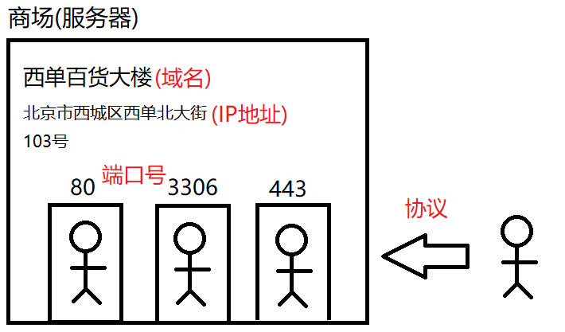

http://www.codeboy.com:80

https://www.baidu.com:443

6.访问自己电脑上的web服务器

启动web服务器 点击 /webServer/start.cmd

127.0.0.1 自己电脑的IP地址

localhost 自己电脑的域名

http://127.0.0.1:80

http://localhost:80

练习：在public目录下创建4.html，随便输入内容，使用服务器来访问该文件

**获取自己电脑在局域网的IP地址**

ipconfig

172.163.100.145

<http://172.163.100.145:80> 通过局域网IP地址访问服务器(可以让其它电脑访问)

课后任务

(1)复习今天内容

(2)同桌之间互相访问对方的服务器

(3)预习MySQL数据库

电脑桌面/手册/ MySQL 5.1参考手册.chm